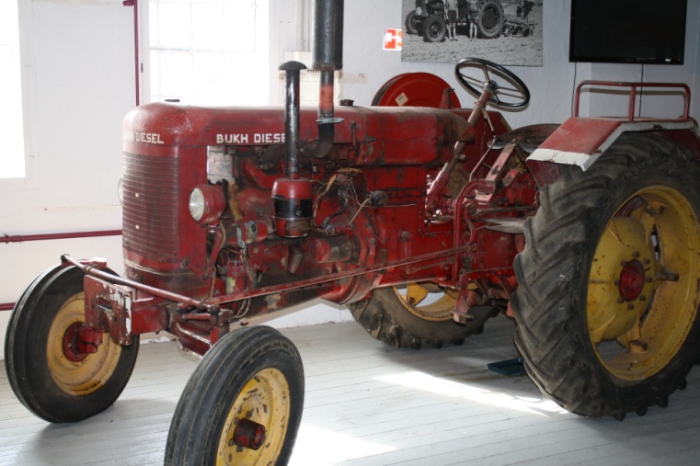

Model / type | 3 EV 100
Årgang | 1955
Produktionsland | Danmark
Motor | Bukh
Motortype | 3 EV 100
Brændstof | Diesel
Antal cylindre | 3
Takt
Boring | 100
Slaglængde | 130
Volumen
Kompression | 1:19
Ydelse | 36 hk

Der blev produceret 10 af hver prototype.

Denne protype var forløberen for DZ 45.

